

**Smart4Finances**

**Uma imagem com texto, Tipo de letra, logótipo, círculo

Os conteúdos gerados por IA poderão estar incorretos.**

Licenciatura em Engenharia Informática

Cláudio Daniel Martins

Trabalho de Projeto da unidade curricular de Projeto Informático realizado sob a orientação do(a) Professor(a) Doutor(a) Iolanda Sofia Dos Santos Bernardino.

Leiria, Junho de 2025

Uma imagem com texto, Tipo de letra, captura de ecrã, Gráficos

Os conteúdos gerados por IA poderão estar incorretos.

**Smart4Finances**

**Uma imagem com texto, Tipo de letra, logótipo, círculo

Os conteúdos gerados por IA poderão estar incorretos.**

Licenciatura em Engenharia Informática

Gonçalo Santos Ferreira

Trabalho de Projeto da unidade curricular de Projeto Informático realizado sob a orientação do(a) Professor(a) Doutor(a) Iolanda Sofia Dos Santos Bernardino.

Leiria, Junho de 2025

# Agradecimentos

Para que todo o desenvolvimento deste projeto fosse possível, queríamos deixar um claro agradecimento aos docentes das unidades curriculares da Licenciatura em Engenharia Informática, pela sua dedicação na formação de qualidade dos Estudantes da Comunidade Académica.

Para que o projeto decorresse tranquilamente e para que fosse feita uma gestão eficiente de recursos e de tempo, queríamos agradecer à Docente Iolanda Bernardino, não só pela sua dedicação, bem como pelos seus conselhos e tempo dedicado à gestão projeto.

Por fim, mas não menos importante, queríamos agradecer às nossas famílias pela estabilidade emocional e relacional proporcionadas durante o desenvolvimento do projeto.

Sem os elementos referidos anteriormente, não seria possível desenvolver este projeto com tanta estabilidade. Um muito obrigado a todos eles e aos demais Docentes que participaram no Projeto.

# Resumo

Este projeto, desenvolvido no contexto da Unidade Curricular de Projeto Informático da Licenciatura em Engenharia Informática, consiste no desenvolvimento de uma aplicação web para gestão de finanças pessoais, permitindo que os utilizadores se registem e controlem os seus rendimentos, despesas e investimentos. A aplicação visa proporcionar uma visão clara da situação financeira do cliente através de dashboards interativos e relatórios detalhados.

A Smart4Finances tem como objetivo fornecer uma plataforma web intuitiva e segura para a gestão financeira pessoal, permitindo que os seus utilizadores acompanhem os seus rendimentos, despesas e investimentos de forma eficiente. A aplicação ajuda a organizar orçamentos e visualizar a situação financeira através de dashboards interativos e relatórios detalhados. Com uma interface moderna e responsiva, a Smart4Finances pretende capacitar os utilizadores a tomarem decisões financeiras mais informadas, promovendo uma melhor saúde financeira a longo prazo.

No que toca à contextualização das unidades curriculares no desenvolvimento do projeto, decidimos aplicar os conhecimentos adquiridos ao longo do curso, e explorar alguns outros conceitos e, na medida do possível, aplicá-los a todos.

Para além disso, e por este grupo gostar da área de poupanças e investimentos, o projeto contempla ainda uma ação de sensibilização e promoção da literacia financeira em Portugal.

**Palavras-chave:** Gestão financeira, orçamentos, investimentos, poupança, relatórios, programação

# Abstract

This project, developed in the context of the Computer Project Curricular Unit of the Degree in Computer Engineering, consists of developing a web application for managing personal finances, allowing users to register and control their income, expenses and investments. The application aims to provide a clear view of the client's financial situation through interactive dashboards and detailed reports.

Smart4Finances aims to provide an intuitive and secure platform for personal financial management, allowing users to track their income, expenses and investments efficiently. The application helps organize budgets and visualize the financial situation through interactive dashboards and detailed reports. With a modern and responsive interface, Smart4Finances aims to empower users to make more informed financial decisions, promoting better long-term financial health.

With regard to the contextualization of the curricular units in the development of the project, we decided to apply the knowledge acquired throughout the course, explore some other concepts and, as far as possible, apply them to everyone.

In addition, and because this group likes the area of savings and investments, the project also includes an action to raise awareness and promote financial literacy in Portugal.

**Keywords:** Financial management, budgets, investments, savings, reports, programming

Índice

Agradecimentos iv

Resumo v

Abstract vi

Lista de Figuras ix

Lista de tabelas x

Lista de siglas e acrónimos xi

1. Introdução 1

2. Contextualização do Tema 3

2.1. Principais Conceitos 4

2.2. Desafios e Perspetivas Futuras 5

2.2.1. Desafios: 5

2.2.2. Perspetivas Futuras: 5

2.3. Estudo de Estatísticas Relevantes na Contextualização do Tema 6

2.3.1. Estudo Deco ProTeste 6

2.3.2. Estudo Jornal de Negócios 7

2.3.3. Estudo Idealista 8

2.3.4. Conclusões do Nosso Estudo 9

3. Requisitos e Comparação de Mercado 10

3.1. Requisitos 10

3.2. Comparação de Mercado 11

3.2.1. Trade Republic 12

3.2.2. Revolut 13

3.2.3. GetQuin 14

3.2.4. Comparação dos Sistemas 15

3.3. Análise SWOT 16

4. Gestão de Projeto 17

4.1. Metodologia e controlo do Projeto 17

4.2. Organização e Sprints 18

4.2.1. 1ª Semana / Sprint 1 19

4.2.2. 2ª Semana / Sprint 2 20

4.2.3. 3ª Semana / Sprint 3 22

5. Arquitetura do Sistema 23

6. Implementação 24

7. Conclusão 25

Bibliografia e Referências Bibliográficas 26

Anexos 27

# Lista de Figuras

Figura 1 - Logotipo do Smart4Finances 3

Figura 2 - Gestão Financeira Pessoal, Automação Financeira, Investimento inteligente e Integração com o Mercado Financeiro 4

Figura 3 – Desafios e Perspetivas Futuras 5

Figura 4 - Estudo Deco ProTeste 6

Figura 5 - Estudo Jornal de Negócios 7

Figura 6 - Estudo Idealista 8

Figura 7 - Literacia Financeira na Europa 9

Figura 8 - Comparação de Sistemas 11

Figura 9 - Trade Republic UI 12

Figura 10 - Revolut UI 13

Figura 11 - GetQuin UI 14

Figura 12 - Análise SWOT da Plataforma Smart4Finances 16

Figura 13 - Controlo de Projeto 17

Figura 14 - Jira Software 18

Figura 15 - Jira - Quadro Sprint 1 19

Figura 16 - Jira - Quadro Sprint 2 20

Figura 17 - SMTP para envio de emails 21

# Lista de tabelas

Tabela 1 - Requisitos Funcionais do Sistema 10

Tabela 2 - Comparação dos Sistemas Concorrentes 15

# Lista de siglas e acrónimos

|  |  |
| --- | --- |
| ESTG | Escola Superior de Tecnologia e Gestão |
| ETF | Exchange-Traded Fund |
| PPR | Plano de Poupança e Reforma |
| SMTP | *Simple Mail Transfer Protocol* |
|  |  |
|  |  |
|  |  |
|  |  |

* Ordenação alfabética;
* Apenas as que sejam relevantes para a leitura do texto.

# Introdução

O projeto Smart4Finances, desenvolvido no contexto da Unidade Curricular de Projeto Informático da Licenciatura em Engenharia Informática, consiste no desenvolvimento de uma aplicação web para gestão de finanças pessoais, permitindo que os utilizadores se registem e controlem os seus rendimentos, despesas e investimentos. A aplicação visa proporcionar uma visão clara da situação financeira do cliente através de dashboards interativos e relatórios detalhados.

A Smart4Finances tem como objetivo fornecer uma plataforma web intuitiva e segura para a gestão financeira pessoal, permitindo que os seus utilizadores acompanhem os seus rendimentos, despesas e investimentos de forma eficiente. A aplicação ajuda a organizar orçamentos e visualizar a situação financeira através de dashboards interativos e relatórios detalhados. Com uma interface moderna e responsiva, a Smart4Finances pretende capacitar os utilizadores a tomarem decisões financeiras mais informadas, promovendo uma melhor saúde financeira a longo prazo.

Relativamente à organização do presente relatório, decidimos dividi-lo nas seguintes secções: Contextualização do Tema, Requisitos e Comparação de Mercado, Gestão de Projeto, Arquitetura do Sistema, Implementação e Conclusão.

Assim, a contextualização do tema vai conter uma consistente contextualização do tema, onde vamos essencialmente enumerar os principais conceitos, a relevância do assunto, o seu enquadramento teórico e prático, bem como eventuais desafios e perspetivas futuras relacionadas.

No tópico de Requisitos e Comparação de Mercado, vamos elaborar uma lista de requisitos e, após os levantamentos dos mesmos, faremos uma comparação com os softwares da concorrência.

No tópico de Gestão de Projeto, vamos explicar como foi feita a gestão e organização do projeto, nomeadamente, como foram desenvolvidas as reuniões e como foram planeadas as tarefas semanais após essas reuniões.

Na secção de Arquitetura do Sistema, vamos elucidar os leitores do presente relatório acerca das tecnologias utilizadas e o porquê de as utilizarmos, a arquitetura da Base de Dados e API e ainda, a arquitetura do nosso Front-end.

Na fase de implementação, vamos mostrar os desvios entre o protótipo de alta-fidelidade e a aplicação final, de modo a contextualizar e explicar o motivo dos desvios da aplicação final face ao protótipo. Este capítulo contempla ainda um manual do utilizador, sendo explicadas todas as funcionalidades de cada componente do nosso projeto.

Por fim, na conclusão, faremos um levantamento final do que correu bem, do que poderia ser melhorado e ainda, trabalhos futuros, de modo a complementar a aplicação desenvolvida.

# Contextualização do Tema

Esta secção vai conter uma consistente contextualização do tema, onde vamos essencialmente enumerar os principais conceitos, a relevância do assunto, o seu enquadramento teórico e prático, bem como eventuais desafios e perspetivas futuras relacionadas.

No contexto da Unidade Curricular de Projeto Informático da Licenciatura em Engenharia Informática, foi proposto aos estudantes escolherem 5 projetos de uma lista. A nossa primeira opção foi o Smart4Finances, por se tratar de um tema apelativo aos membros deste grupo, nomeadamente os temas de poupança e investimentos. Desde logo o grupo demonstrou muito interesse neste tema, bem como nos propusemos, não só a desenvolver o projeto, mas também realizar uma ação de sensibilização nesta área, nomeadamente apelar à poupança e ao investimento. Por todos estes tópicos achamos que foi a escolha certa para o grupo.

O Smart4Finances surge como uma plataforma inovadora na gestão de finanças pessoais e investimentos, integrando tecnologia e inteligência financeira para oferecer aos utilizadores um maior controlo sobre o seu dinheiro. Num mundo onde a literacia financeira é cada vez mais essencial, soluções digitais como esta tornam-se ferramentas indispensáveis para facilitar decisões económicas mais informadas e eficazes.

**Uma imagem com texto, Tipo de letra, logótipo, círculo

Os conteúdos gerados por IA poderão estar incorretos.**

Figura - Logotipo do Smart4Finances

## Principais Conceitos

Para compreender o impacto do **Smart4Finances**, é fundamental abordar alguns conceitos-chave:

* **Gestão Financeira Pessoal** – Como otimizar receitas e despesas para uma melhor saúde financeira;
* **Automação Financeira** – O uso de tecnologia para simplificar orçamentos, pagamentos e investimentos;
* **Investimento Inteligente** – Estratégias para maximizar rendimentos e minimizar riscos;
* **Integração com o Mercado Financeiro** – Ligação com bancos, corretoras e outras instituições para uma visão unificada das finanças.



Figura - Gestão Financeira Pessoal, Automação Financeira, Investimento inteligente e Integração com o Mercado Financeiro

## Desafios e Perspetivas Futuras

Como qualquer outra plataforma, existem lacunas e ponto a melhorar. Somos uma equipa humilde e sabemos admitir que existem pontos chave, que nos guiam para proporções mais desafiadoras. Assim, dividimos este tema em desafios e perspetivas futuras, no que toca à nossa consideração pelo produto desenvolvido.

### Desafios:

* **Adoção do Público** – Nem todos os utilizadores estão familiarizados com ferramentas digitais para finanças.
* **Regulação e Segurança** – Necessidade de conformidade com normas financeiras e proteção de dados.
* **Competição com Grandes “Players”** – Mercado dominado por bancos digitais e fintechs populares.

### Perspetivas Futuras:

* Expansão da Inteligência Artificial para **aconselhamento financeiro personalizado**.
* Integração com **criptomoedas e ativos digitais**.
* Modelos de assinatura premium com **funcionalidades avançadas de investimento e/ou publicidade para gerar receita**.
* Parcerias com bancos e corretoras para oferecer **serviços financeiros completos**.



Figura – Desafios e Perspetivas Futuras

## Estudo de Estatísticas Relevantes na Contextualização do Tema

### Estudo Deco ProTeste

Numa Publicação da Deco ProTeste, conseguimos obter a distribuição patrimonial dos portugueses por várias categorias. Algumas das principais métricas que podemos obter no seguinte gráfico, fruto do respetivo estudo, são:

* Cerca de 70% do património dos Portugueses está em depósitos (à ordem 28.8% e a prazo 41.2%). Podemos tirar desta estatística que 28.8% do dinheiro dos portugueses está em liquidez direta. Não podemos dizer que 28.8% dos portugueses tem o seu dinheiro à ordem. Podemos também assim dizer que os portugueses não gostam muito do rácio risco/ganho, preferindo ter grande parte do seu património em dinheiro.
* Apenas cerca de 30% do valor patrimonial dos portugueses está verdadeiramente investido, ou seja, sem estar em formato líquido imediato. Assim, temos percentagens distribuídas de 10.2% do valor patrimonial em ativos, ações e ETF’s, 8.6% em PPR’s e fundos de pensões e 11.2% do património em outro tipo de ativos, nomeadamente imobiliário e outros bens.

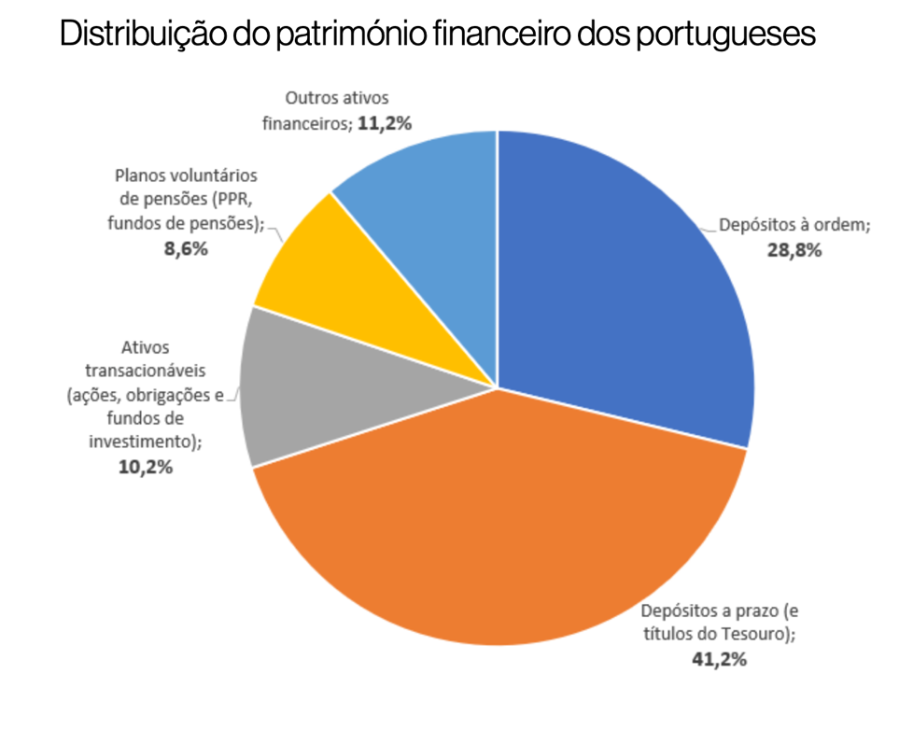

Figura - Estudo Deco ProTeste

Fonte: [link](https://www.deco.proteste.pt/investe/depositos-certificados/depositos-prazo/noticias/2022/08/depositos-pesam-70-por-cento-do-patrimonio-dos-portugueses)

### Estudo Jornal de Negócios

Num estudo do jornal de negócios, foi avaliada a gestão de receitas e despesas dos portugueses, no seu agregado familiar, residentes em Portugal durante os anos de 2015 e 2016.

A estatística mais importante que podemos reter deste estudo, é que os Portugueses, no seu agregado familiar, nesses anos, gastaram quase tanto em bebidas alcoólicas, tabaco e narcóticos, como na educação e ensino dos seus filhos e/ou dependentes.

Outro tópico interessante, é que os portugueses gastam mais dinheiro em restaurantes e hotéis do que na sua saúde. Não se trata do grau de importância as respetivas categorias, mas sim a canalização e distribuição de dinheiro por cada categoria.

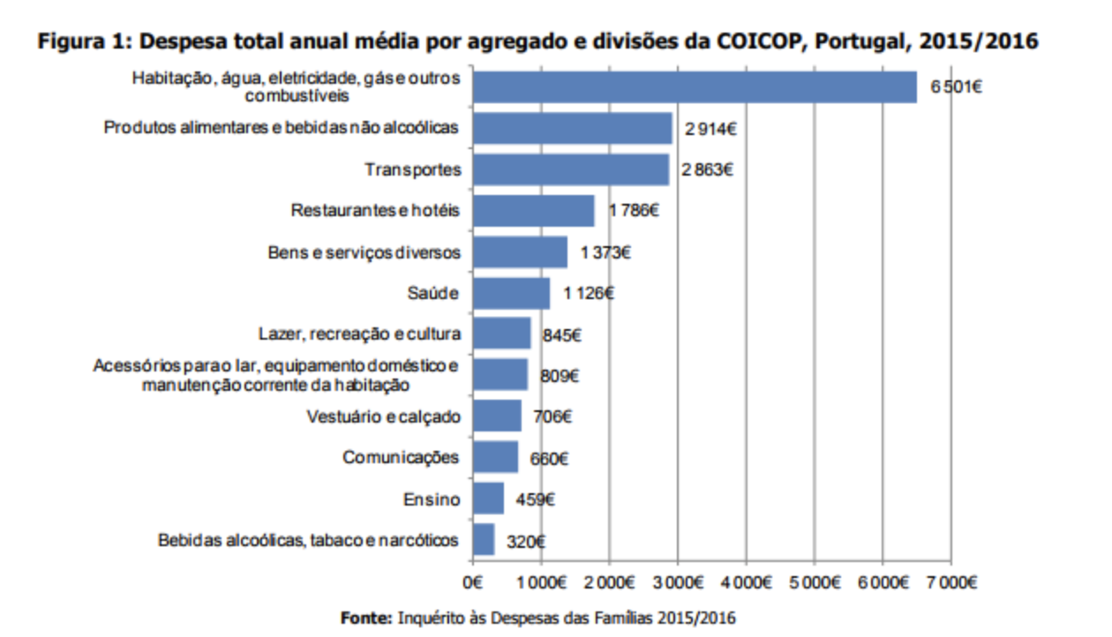

Figura - Estudo Jornal de Negócios

Fonte: [link](https://www.jornaldenegocios.pt/economia/conjuntura/detalhe/gastos-essenciais-pesam-cada-vez-mais-no-orcamento-das-familias-portuguesas)

### Estudo Idealista

Terminamos o nosso estudo de negócio estatístico, com um estudo da plataforma idealista, que relatou a inflação acumulada anual em setembro de 2022, tendo atingido 9.9% nos países da zona Euro em média.

Como podemos ver no gráfico seguinte, Portugal ficou ligeiramente abaixo dos 9.9% com um valor de 9.8%. Com este estudo queremos apenas enaltecer a importância da literacia financeira, principalmente no que toca à inflação, que é algo que nos decrementa poder de compra dos portugueses.

Um dos países com a melhor taxa de inflação foi a França com 6.2% e um dos piores países foi a Estónia com 24.1%.

Esta percentagem (%) diz respeito à perda de poder de compra dos consumidores, principalmente aqueles que têm o seu dinheiro parado, sem estar investido.

Uma imagem com texto, captura de ecrã, Tipo de letra, file

Os conteúdos gerados por IA poderão estar incorretos.

Figura - Estudo Idealista

Fonte: [link](https://www.idealista.pt/news/financas/economia/2022/10/19/54554-inflacao-na-zona-euro-nos-9-9-em-setembro-portugal-abaixo-da-media)

### Conclusões do Nosso Estudo

Concluímos o nosso estudo proferindo uma junção de estatísticas dos 3 estudos juntos, nomeadamente:

* Com uma inflação alta em Portugal, os portugueses são dos principais afetados pela mesma, visto que são dos principais indivíduos com mais dinheiro parado no banco sem qualquer tipo de rendimento.
* Em relação ao tópico anterior, podemos dizer também que os portugueses têm uma literacia financeira abaixo da média dos países desenvolvidos, visto que somos um dos países com maior percentagem de património não investido (consultar link disponibilizado neste tópico para verificação).
* Por fim, e na contextualização do tema do nosso projeto, queremos desenvolver uma plataforma intuitiva e uma ação de sensibilização com uma campanha positiva de literacia financeira em Portugal.

Uma imagem com texto, captura de ecrã, Tipo de letra, Saturação de cores

Os conteúdos gerados por IA poderão estar incorretos.

Figura - Literacia Financeira na Europa

Fonte: [link](https://maisliberdade.pt/maisfactos/niveis-de-literacia-financeira-na-ue/)

# Requisitos e Comparação de Mercado

Nesta secção, vamos elaborar uma lista de requisitos e, após os levantamentos dos mesmos, faremos uma comparação com os softwares pertinentes da concorrência.

## Requisitos

Tabela - Requisitos Funcionais do Sistema

|  |  |  |
| --- | --- | --- |
| # ID | Descrição | Prioridade |
| **RF-01** | O sistema deverá permitir ao Cliente realizar o seu registo | **Alta** |
| **RF-02** | O sistema deverá permitir ao Cliente Fazer Login e Logout | **Alta** |
| **RF-03** | O sistema deverá permitir realizar o Login automaticamente no caso do utilizador fechar o browser e voltar a abrir | **Baixa** |
| **RF-04** | O sistema deverá ter implementada a funcionalidade para edição de Perfil e Password | **Média** |
| **RF-05** | O sistema deve permitir ao cliente o seu registo de Rendimentos | **Alta** |
| **RF-06** | O sistema deve permitir ao cliente o seu registo de Despesas | **Alta** |
| **RF-07** | O sistema deve permitir ao cliente o seu registo de Investimentos | **Alta** |
| **RF-08** | O sistema deverá permitir ao cliente a definição de um orçamento mensal por categoria | **Alta** |
| **RF-09** | O sistema deverá permitir ao utilizador realizar uma Gestão de poupança | **Alta** |
| **RF-10** | O sistema deverá possuir um Dashboard financeiro para o cliente, bem como, uma funcionalidade de exportar relatórios financeiros | **Alta** |
| **RF-11** | O sistema deverá possuir um mecanismo de Alertas e notificações personalizadas | **Alta** |

## Comparação de Mercado

Para vermos o real potencial da nossa aplicação e analisarmos os pontos onde podemos distingui-nos da concorrência. Com esta investigação realizada, conseguimos ver as fraquezas dos softwares da concorrência.

Dessa forma, podemos otimizar a experiência do utilizador, melhorar funcionalidades já existentes e desenvolver soluções diferenciadas que agreguem mais valor. Além disso, esta análise permite-nos antecipar desafios, corrigir possíveis limitações do nosso próprio software e garantir uma vantagem competitiva sustentável.

Com um posicionamento estratégico bem definido e um foco contínuo na melhoria, estaremos mais preparados para conquistar a preferência dos utilizadores e consolidar a nossa presença no mercado.

Como tal, decidimos analisar os seguintes concorrentes: Trade Republic, Revolut e GetQuin. É de se notar, que a Trade Republic e Revolut atuam no mercado também no setor da banca e não podemos comparar esse tipo de serviço com a nossa plataforma.



Figura - Comparação de Sistemas

### Trade Republic

A Trade Republic é uma plataforma de investimento digital que permite comprar e vender ações, ETFs, obrigações e criptomoedas de forma simples e acessível. Com sede na Alemanha, a empresa destaca-se pela sua estrutura de baixas comissões e pelo foco na democratização dos investimentos.

A Trade Republic permite criar planos de poupança e investimento, bem como realizar a sua gestão. Para além disso, atua como banco, algo que será incomparável com a nossa plataforma.

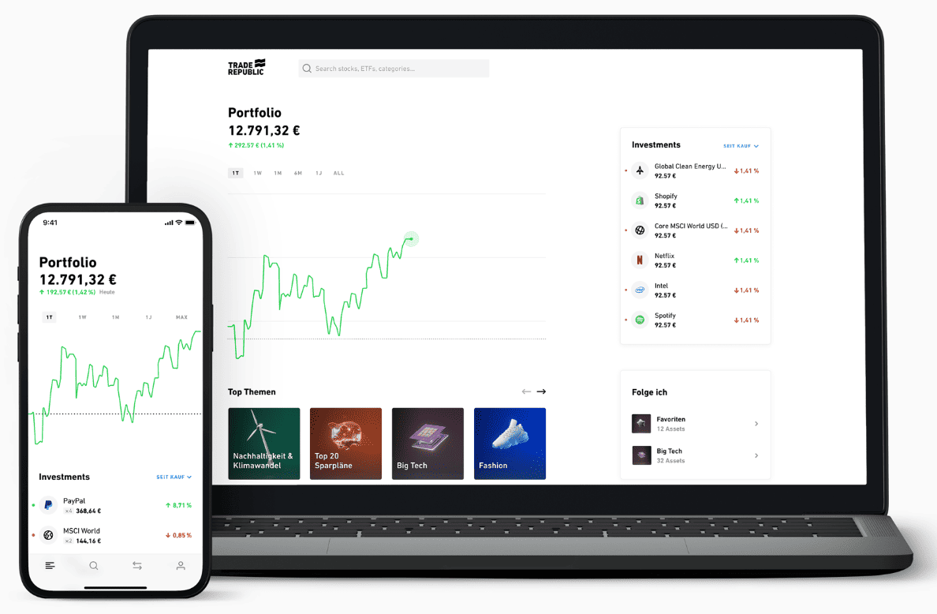

Figura - Trade Republic UI

### Revolut

A Revolut é uma fintech britânica que oferece serviços bancários digitais, troca de moedas, investimentos e pagamentos internacionais. Lançada em 2015, a empresa rapidamente se tornou uma das principais alternativas aos bancos tradicionais, com milhões de utilizadores em todo o mundo.

A Revolut tem como principal vantagem a troca de moedas com comissões baixas, no entanto, permite também criar planos de investimento e poupança.

Uma imagem com texto, multimédia, software, Sistema operativo

Os conteúdos gerados por IA poderão estar incorretos.

Figura - Revolut UI

### GetQuin

A GetQuin é uma plataforma que permite aos investidores seguir, analisar e compartilhar os seus portfólios de investimentos. Focada na transparência e na troca de conhecimento, tornou-se uma espécie de “rede social para investidores”, onde os seus utilizadores podem discutir estratégias e acompanhar tendências do mercado.

A GetQuin atua como um tracker de portfolio, tanto de investimentos, bem como de poupança, um pouco à semelhança na nossa plataforma.

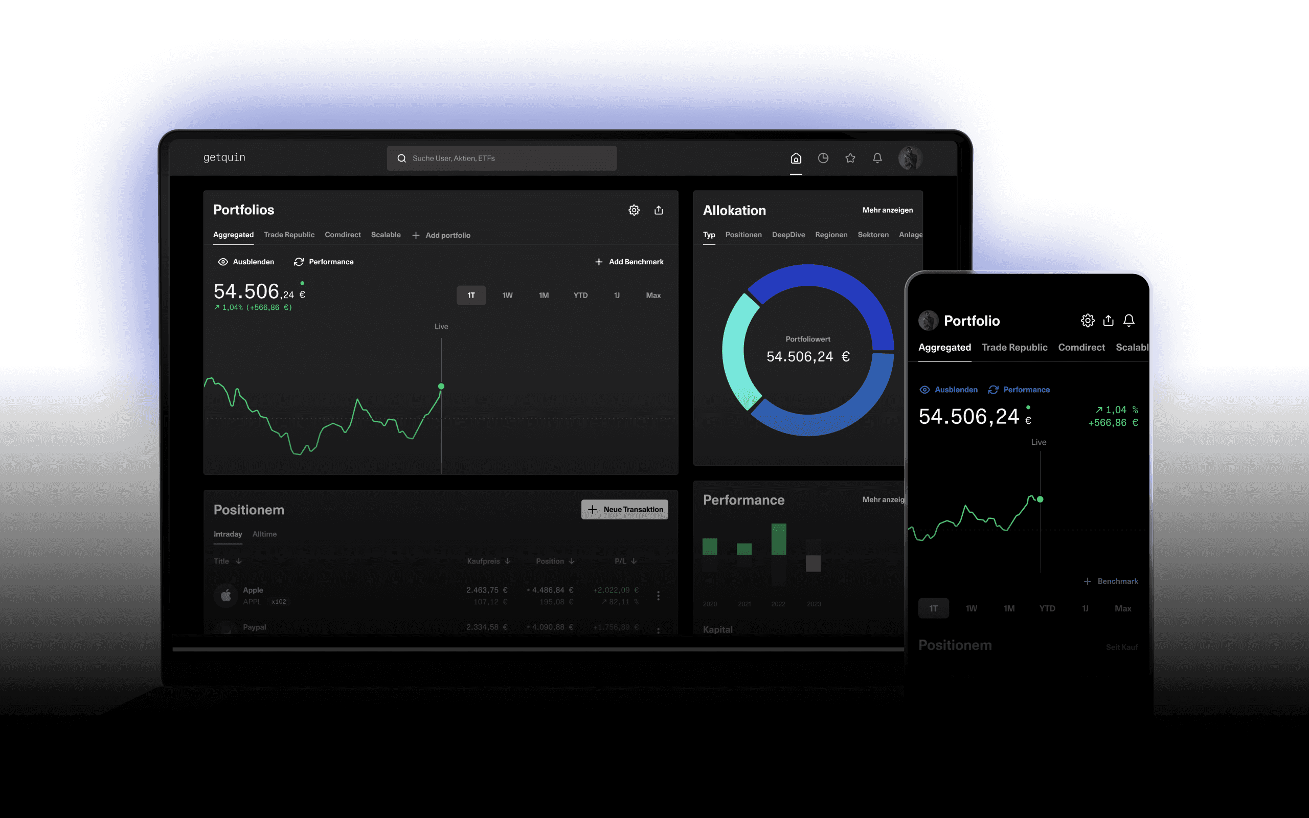

Figura - GetQuin UI

### Comparação dos Sistemas

Após a apresentação de alguns concorrentes do nosso sistema, decidimos fazer e desenvolver uma tabelas comparativa, onde apresentamos os pontos fortes e fracos de cada um dos sistemas. Com esta tabela podemos idealizar aquilo por onde o nosso sistema pode e deve evoluir.

Tabela - Comparação dos Sistemas Concorrentes

|  |  |  |  |  |
| --- | --- | --- | --- | --- |
| Característica | Trade Republic | Revolut | GetQuin | Smart4Finances |
| Dashboard com a gestão de investimentos e poupanças | ✅ | ✅ | ✅ | ✅ |
| Relatórios Financeiros | ❌ | ❌ | ❌ | ✅ |
| Criação e Gestão de Orçamentos | ❌ | ❌ | ❌ | ✅ |
| Serviços Bancários | ✅ | ✅ | ❌ | ❌ |
| Gestão de Poupanças | ✅ | ✅ | ❌ | ✅ |
| Gestão de Investimentos | ✅ | ✅ | ✅ | ✅ |
| Compra e Venda de ativos | ✅ | ✅ | ❌ | ❌ |
| Gestão de Rendimentos e Despesas | ❌ | ❌ | ❌ | ✅ |
| Pontuação | **5** | **5** | **2** | **6** |

## Análise SWOT

A análise SWOT (Forças, Fraquezas, Oportunidades e Ameaças) permite avaliar o posicionamento do Smart4Finances no mercado, identificando os seus pontos fortes e fracos, bem como as oportunidades e ameaças externas.

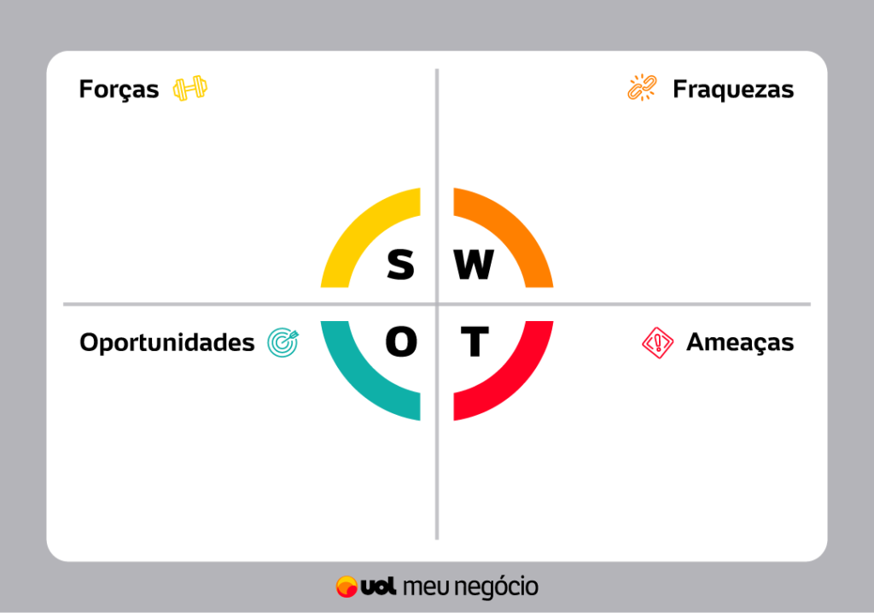

* Mercado em Expansão;
* Potenciais Parcerias;
* Crescente interesse na área.
* Interface intuitiva;
* Automação financeira;
* Relatórios financeiros;
* Elevada segurança e proteção de dados.
* Curva de Aprendizagem para utilizadores menos experientes;
* Forte concorrência no setor.
* Regulações e mudanças no setor Financeiro;
* Necessidade de inovação constante.

Figura - Análise SWOT da Plataforma Smart4Finances

# Gestão de Projeto

## Metodologia e controlo do Projeto

Para realizar o controlo do projeto, decidimos utilizar o utilitário Jira, que permite manter o projeto organizado, compacto e em dia. Com o Jira é possível abordar gestão temporal, gestão orçamental, gestão de recursos, comparar o desempenho real com o planeado, analisar tendências, avaliar e gerir alternativas e executar ações de correção.

Para além disso, todas as semanas há um controlo de projeto com a junção de todos os elementos da equipa de desenvolvimento numa reunião, onde são tomadas as decisões acerca do projeto.

Para além dos elementos anteriormente referidos, foi utilizado o GitHub para partilha de código e o Microsoft Teams para realizar os meeting’s semanais anteriormente relatados.

Uma imagem com clipart, ilustração, Desenho animado, desenho

Os conteúdos gerados por IA poderão estar incorretos.

Figura - Controlo de Projeto

## Organização e Sprints

No desenrolar da primeira semana, foi elaborado um levantamento de requisitos de forma a poderem ser criadas as respetivas tarefas no projeto Jira. Assim, nesta secção, vamos descrever o avanço e progresso de cada semana/sprint.

O Jira é uma ferramenta de gestão de projetos e acompanhamento de tarefas desenvolvida pela Atlassian. É amplamente utilizada para metodologias ágeis, permitindo às equipas planearem e gerirem o desenvolvimento de software ou outros projetos.

Desse modo decidimos utilizar o Jira para realizar a gestão do nosso projeto.

**Uma imagem com Tipo de letra, Gráficos, logótipo, símbolo

Os conteúdos gerados por IA poderão estar incorretos.**

Figura - Jira Software

### 1ª Semana / Sprint 1

Como foi referido anteriormente, foi criado um Jira para realizar a gestão das tarefas e os seus respetivos pesos e responsáveis.

Nesta semana, tendo em conta que foi o primeiro sprint, o grupo foi altamente produtivo. Começámos por fazer o levantamento de requisitos e desenvolver um quadro do Jira, com as tarefas a desenvolver, o custo dessas tarefas e a atribuição dos responsáveis dessa respetiva tarefa.

Assim, esta semana desenvolvemos as seguintes funcionalidades: Login, Registo, Administração de Utilizadores, Perfil, Image Read (consiste num sistema que vai ler faturas/recibos), Base de Dados e ainda a edição e remoção de Perfil.

As tarefas anteriormente referidas foram todas concluídas. Para além das mesmas, iniciámos nesta semana, a tarefa de Gestão de Rendimentos e Despesas e os Dashboards dos clientes e administradores.

Para além disso, iniciamos também algumas tarefas de longo prazo, nomeadamente, o relatório e o protótipo.

Por fim, e de modo a contextualizar o leitor, todas as tarefas contêm um número, por exemplo, o Login contém o número 8. Este número diz respeito a uma estimativa em dias, desde o planeamento, ao levantamento de requisitos, ao desenvolvimento do protótipo, ao desenvolvimento da funcionalidade, aos testes da mesma e ainda ao seu relato no presente relatório. Este número é meramente indicativo e pode variar na realidade.

Uma imagem com captura de ecrã, texto, software, Software de multimédia

Os conteúdos gerados por IA poderão estar incorretos.

Figura - Jira - Quadro Sprint 1

### 2ª Semana / Sprint 2

Neste segundo sprint, o grupo trabalhou bastante e foi produtivo. Assim neste sprint, foram concluídos os dashboards tanto do utilizador cliente quanto do administrador. Estas funcionalidades representam componentes com gráficos interativos com informação pertinente para cada tipo de utilizador.

Focando um pouco mais no utilizador cliente, o mesmo tem acesso a gráficos interativos com as suas despesas, receitas e investimentos. Foi também concluída a tarefa de exportar relatórios e análises inteligentes, que consiste em exportar o conteúdo disponível no Dashboard do cliente para um ficheiro PDF que pode tanto ser descarregado quanto enviado por email para o mesmo.

Demos também continuidade à tarefa de gestão de rendimentos e despesas e iniciámos ainda o menu para recuperar a password no caso de esquecimento por parte dos utilizadores.

Uma imagem com captura de ecrã, texto, software, Software de multimédia

Os conteúdos gerados por IA poderão estar incorretos.

Figura - Jira - Quadro Sprint 2

Nesta semana sentimos algumas dificuldades, nomeadamente na exportação do relatório e o seu respetivo envio por email.

Sendo assim foi necessário criar um email para o nosso projeto que, neste caso, ficou denominado de [smart4finances@gmail.com](mailto:smart4finances@gmail.com). Qualquer email gerado pela nossa plataforma, será enviado pelo email anteriormente referido.

No que toca ao desenvolvimento desta funcionalidade, foi árdua, e sentimos algumas dificuldades pois é um mecanismo que requer um grande conjunto de configurações e ajustes muito pormenorizados. Sem essas configurações totalmente corretas, este serviço não funcionaria. Assim, podemos relacionar este tipo de tarefas com a unidade Curricular de Desenvolvimento de Aplicações Distribuídas, que foi extremamente útil e claramente foi uma ajuda nos conhecimentos adquiridos ao longo do curso.

Assim, e com esta sprint concluída, podemos concluir que demos um salto pessoal pela utilização do protocolo SMTP, que visa o efeito de enviar emails.



Figura - SMTP para envio de emails

### 3ª Semana / Sprint 3

Falar aqui.....

# Arquitetura do Sistema

Explicar a arquitetura

Mostrar a organização da bd, vue etc...fazer um diagrama bonito

# Implementação

, mostrar o framer e a realidade

# Conclusão

Inserir aqui as conclusões ou conclusão. Trata-se de um elemento **obrigatório**.

A conclusão:

* Deve ser sucinta;
* Não deve conter informações ou ideias novas;
* Deve permitir concluir se se atingiram os objetivos enunciados na introdução.

Texto da conclusão. Texto da conclusão. Texto da conclusão. Texto da conclusão. Texto da conclusão. Texto da conclusão. Texto da conclusão. Texto da conclusão. Texto da conclusão. Texto da conclusão.

Texto da conclusão. Texto da conclusão. Texto da conclusão. Texto da conclusão. Texto da conclusão. Texto da conclusão. Texto da conclusão. Texto da conclusão. Texto da conclusão. Texto da conclusão.Falar do trabalho futuro no fim,,,,,,,,,,,,,,,,,,,,,

# Bibliografia e Referências Bibliográficas

Inserir aqui a bibliografia ou referências bibliográficas. Trata-se de um elemento obrigatório.

Notas: o sistema a adotar para a apresentação das referências bibliográficas e as suas citações deve:

Respeitar uma norma estabelecida;

Seguir as práticas mais disseminadas na área em causa;

Ser empregue de modo uniforme em todo o documento.

Bibliografia – quando se coloca toda a bibliografia consultada;

Referências bibliográficas – quando se faz referência apenas à bibliografia citada.

# Anexos

Elemento a figurar, **quando aplicável**.